Как избежать заражения?
- верность в половых отношениях;
- правильное использование презерватива;
- отказ от введения наркотиков или использования индивидуальных игл и шприцев;
- индивидуальное использование инструментов для бритья, маникюра, гигиенических процедур.
Зачем нужно проходить тестирование на ВИЧ?
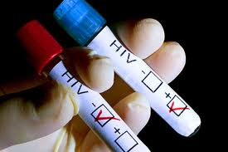
Многие люди, живущие с ВИЧ, не знают об этом. У них нет никаких симптомов, вирус никак не проявляет себя. Тестирование дает два больших преимущества – вы сможете точно узнать свой статус и принять необходимые меры:
- если ваш ВИЧ-статус окажется отрицательным, то вы сможете позаботиться о том, чтобы в дальнейшем защитить от инфекции себя и своих близких;
- если ваш ВИЧ-статус окажется положительным, то вы сможете получить доступ к соответствующему уходу, поддержке и лечению, а также изучить способы поддержания собственного здоровья.
Ваше поведение – Ваше здоровье!
Получить консультацию и пройти обследование на ВИЧ можно в любом лечебном учреждении, а также в ГБУЗ СК «Краевой центр СПИД»
.


Телефон консультативной помощи
8 (8652) 56-77-01
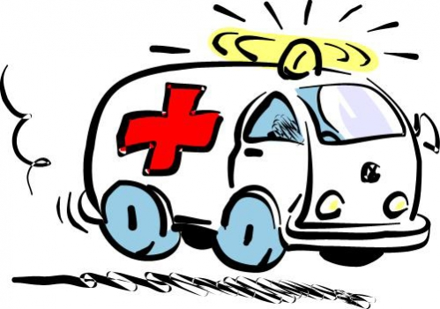

»

ПРОФИЛАКТИКА ВИЧ-инфекции в трудовых коллективах
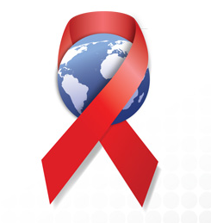

ВИЧ/СПИД и сфера труда
ВИЧ/СПИД является проблемой, которая может быть связана с рабочим местом, и к ней следует относится как к любой другой серьезной медицинской проблеме или ситуации, возникающей на рабочем месте. Это необходимо не только потому, что заболевание непосредственно касаемся трудовых ресурсов, но и потому, что человек на рабочем месте неотъемлемо связан с общественной жизнью, и работники призваны играть определенную роль в общей борьбе с эпидемией и ее последствиями.
Трудовые коллективы – это та среда, где можно эффективно пропагандировать недопущение дискриминации в отношении людей, живущих с ВИЧ, и последовательно распространять информацию о путях распространения ВИЧ и способах предотвращения инфицирования, способствуя пониманию проблем ВИЧ-инфицированных работников и повышению уровня информированности о проблеме ВИЧ-инфекции среди населения в целом.
В подавляющем большинстве профессий присутствие ВИЧ-положительных людей на работе не подвергает других опасности инфицирования.
ВИЧ-положительные люди могут вести полноценную трудовую жизнь. Они могут сохранять хорошее состояние здоровья и продолжать работать, несмотря на инфекцию.

Как передается ВИЧ?
- половым – при любом незащищенном (без презерватива) половом контакте;
- «кровь в кровь» – при использовании нестерильных игл, шприцев, пользовании чужими бритвенными принадлежностями, зубными щетками, маникюрными и педикюрными наборами.
- от матери ребенку – во время беременности, в родах и при грудном вскармливании.
ВИЧ не передается:
- при рукопожатии или объятиях;
- при пользовании столовыми приборами, постельными принадлежностями;
- через предметы сантехоборудования, при пользовании бассейном, душем;
- воздушно-капельным путем;
- при совместных занятиях спортом;
- в общественном транспорте;
через животных или при укусах насекомых.
Основным фактором заражения вирусом является передача половым путем, которая составляет около 80% случаев заражения, а в отдельных регионах – до 90%. При делении ВИЧ-положительных на возрастные категории наибольшее количество зараженных (65%) составляют молодые люди. В то же время, обращает на себя внимание и рост заболеваемости среди представителей старшего поколения.

Факт инфицирования после контакта с вирусом можно установить через 25 дней – 3 месяца (в некоторых случаях до 6 месяцев). Период между попаданием вируса в организм и образованием антител к нему называется «периодом окна», и в течение этого периода тестирование может показать отрицательный результат. Поэтому для получения достоверного результата необходимо сделать повторный анализ через 3-6 месяцев. В «период окна» в крови, сперме живущего с ВИЧ, вирус находится в концентрации, достаточной для инфицирования других людей.
Кто может заразиться
ВИЧ-инфекцией?
КТО УГОДНО: взрослые и дети, мужчины и женщины, гомо- и гетеросексуалы, независимо от места проживания и религиозных убеждений. Любой, даже ты,
ЕСЛИ ТЫ НЕОСТОРОЖЕН!

Носитель вируса иммунодефицита может передавать ВИЧ другим людям уже с первых дней заражения
ПОМНИТЕ:
Алкоголь и наркотики неизбежно влияют на принимаемые решения: ведь под их влиянием человек плохо контролирует свои действия, легче идёт на риск, пренебрегает необходимыми мерами предосторожности.

